MINISTÉRIO DA AGRICULTURA, PECUÁRIA E ABASTECIMENTO
Secretaria de Comércio e Relações Internacionais
Departamento de Comércio e Negociações Comerciais

BALANÇA COMERCIAL DO AGRONEGÓCIO – DEZEMBRO/2019

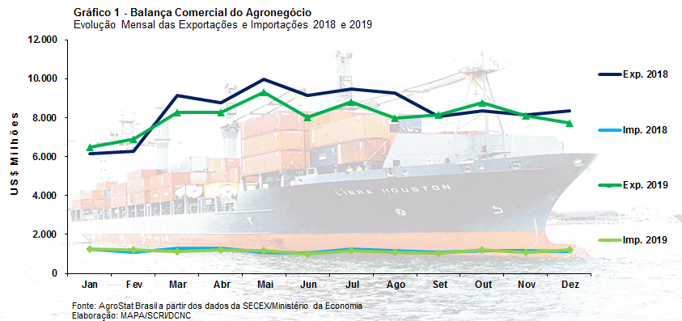

I – Resultados do mês (comparativo Dezembro/2019 – Dezembro/2018)
Em dezembro de 2019 as exportações brasileiras do agronegócio somaram US$ 7,73 bilhões, o que representou queda de 7,7% em relação ao mesmo mês no ano anterior, quando as vendas brasileiras alcançaram a cifra de US$ 8,37 bilhões. As importações do setor, por outro lado, foram de US$ 1,21 bilhão, ou seja, 7,2% superiores ao que foi registrado em dezembro de 2018 (US$ 1,13 bilhão).
Apesar da queda das exportações e aumento das importações de produtos agropecuários, a balança do setor foi superavitária em US$ 6,52 bilhões. O agronegócio foi responsável por 42,6% das exportações totais do Brasil em dezembro de 2019, que foram de US$ 18,16 bilhões. Em relação ao mesmo período em 2018 houve redução de quase um ponto percentual no share do agronegócio nas vendas da balança comercial brasileira.

I.a – Setores do Agronegócio
Os produtos de origem vegetal foram responsáveis pela queda das exportações do agronegócio brasileiro no mês de dezembro/2019. As maiores retrações foram observadas em dois setores: produtos florestais (-US$ 439,33 milhões) e complexo soja (-US$ 322,72 milhões). Os produtos de origem animal, por sua vez, contribuíram para compensar a queda, com crescimento principalmente no setor de carnes (+US$ 397,57 milhões).
Em relação ao valor exportado, os setores que se destacaram no mês foram: complexo soja (US$ 1,85 bilhão), carnes (US$ 1,69 bilhão), produtos florestais (US$ 894,60 milhões), cereais, farinhas e preparações (US$ 851,83 milhões) e complexo sucroalcooleiro (US$ 500,58 milhões).
O complexo soja registrou queda de 14,9% em relação a dezembro de 2018. A soja em grãos, principal produto do setor, foi responsável por 68,0% do valor exportado, alcançando US$ 1,26 bilhão em vendas externas. Esse resultado, no entanto, foi 20% inferior ao que foi registrado em dezembro de 2018, quando as exportações somaram US$ 1,57 bilhão. A queda foi reflexo tanto da redução na quantidade embarcada (de 4,07 milhões de toneladas para 3,44 milhões de toneladas, ou -15,5%), quanto no preço médio (de US$ 386,27 por tonelada para US$ 365,68 por tonelada, ou -5,3%). A China foi o principal mercado responsável pela queda nas vendas da soja brasileira no mês, com redução de mais de US$ 400 milhões, seguida da Rússia, que importou US$ 15,13 milhões a menos do produto no período. Por outro lado, houve aumento nas vendas para Tailândia (+US$ 51,75 milhões) e para a União Europeia (+US$ 34,42 milhões). As vendas de farelo também sofreram queda em valor (-1,0%), somando US$ 561,77 milhões, a despeito do crescimento da quantidade (+11,9%), que foi recorde para os meses de dezembro (1,67 milhão de toneladas). As exportações de óleo de soja também tiveram queda em valor (-7,2%), alcançando a cifra de US$ 29,86 milhões.
As carnes, que ocuparam a segunda posição no ranking, foram o setor o que mais cresceu, com 30,7% de aumento no mês. A carne bovina representou quase metade das vendas do setor em valor (49,8%), alcançando a cifra recorde para os meses de dezembro em valor (US$ 843,72 milhões) e quantidade (173,64 mil toneladas). O crescimento das exportações do produto foi de 46,1% em valor, decorrente da ampliação do quantum em 13,6% e do preço médio do produto em 28,6%. A expansão das exportações para a China foi o principal fator responsável pelo crescimento das vendas de carne bovina, com US$ 377,80 milhões a mais do que havia sido registrado em dezembro de 2018 (+295,3%). O mercado chinês foi o principal destino das exportações de carne bovina brasileira, com US$ 505,75 milhões em dezembro/2019, seguido por Hong Kong (US$ 85,54 milhões) e União Europeia (US$ 48,66 milhões). Os dois últimos mercados, no entanto, registraram queda nas aquisições da carne bovina brasileira em 23,4% e 15,4%, respectivamente. As exportações de carne de frango somaram US$ 625,21 milhões, isto é, 9,9% superior ao que havia sido registrado em dezembro de 2018. A quantidade embarcada também cresceu (343,48 para 380,67 mil toneladas, ou 10,8%), apesar da queda de 0,8% no preço do produto. Assim como a carne bovina, a China foi o principal destino das exportações de carne de frango brasileira, sendo também o mercado que mais contribuiu para o aumento das vendas externas do setor (+US$ 90,51 milhões). Cabe ressaltar, ainda, a ampliação nas vendas externas de carne suína, que alcançaram o recorde mensal histórico em quantidade (74,52 mil toneladas), além do recorde para o mês de dezembro em valor (US$ 182,11 milhões). Mais uma vez a China foi responsável pelo crescimento, com US$ 71,24 milhões a mais no período.
Em seguida destacaram-se os produtos florestais, que apesar de serem o terceiro principal setor, sofreram retração de 32,9% em valor e 13,9% em quantidade. Mais da metade do valor exportado foi de celulose (52,6%), o que correspondeu a US$ 470,51 milhões. Em relação ao mesmo mês em 2018 as exportações de celulose foram 43,1% inferiores em valor, em função da redução no quantum (-20,3%) e no preço médio do produto (-28,6%). A redução nas vendas para a União Europeia foi o principal motivo da queda da celulose, visto que passaram de US$ 266,58 milhões em dezembro de 2018 para US$ 84,88 milhões em dezembro de 2019 (-68,2%). As exportações de madeiras e suas obras também sofreram perdas em valor (-21,6%) e quantidade (-3,9%), enquanto as exportações de papel caíram em valor (-5,6%), apesar do crescimento de 1,1% na quantidade embarcada.
Os cereais, farinhas e preparações foram o destaque seguinte no rol de setores do agronegócio. O milho representou 88,1% das exportações do setor, somando US$ 750,72 milhões. Tal cifra corresponde ao incremento de 20,0% ante dezembro 2018, quando as exportações do produto haviam registrado US$ 625,48 milhões. A expansão em valor decorreu da ampliação no quantum em 20,1%, visto que o preço médio do produto caiu -0,1%. O Japão foi o principal destino do milho brasileiro no período e também foi o mercado que mais contribuiu para o crescimento das vendas externas do produto. Foram mais de US$ 200 milhões de aumento em valor e 1,19 milhão de toneladas a mais na quantidade embarcada ao Japão em dezembro/2019.
Por fim, cabe destacar o complexo sucroalcooleiro, cujas exportações somaram US$ 500,58 milhões, isto é, 0,7% inferiores ao que havia sido registrado em dezembro de 2018. Esse resultado decorreu da redução na quantidade (-4,9%), enquanto os preços médios aumentaram 4,4% (de US$ 300,68 para US$ 314,03 por tonelada). As vendas de açúcar representaram 84,5% do valor exportado, com a cifra de US$ 423,01 milhões, sendo 5,9% inferiores a dezembro/2018. Os países que mais contribuíram para a queda nas exportações brasileiras de açúcar no mês foram: Iraque (-US$ 45,95 milhões), Malásia (-US$ 30,85 milhões), Bangladesh (-US$ 29,74 milhões), Emirados Árabes Unidos (-US$ 26,38 milhões) e Índia (-US$ 24,94 milhões).
Em relação às importações do agronegócio, os principais produtos adquiridos foram: trigo (US$ 126,10 milhões e -13,1%), álcool etílico (US$ 77,82 milhões e +7,1%), malte (US$ 58,90 milhões e + 18,0%), papel (US$ 56,39 milhões e +20,0%) e salmões frescos ou refrigerados (US$ 43,07 milhões e +0,4%). Por outro lado, os produtos que mais contribuíram para o crescimento de 7,2% das importações no mês de dezembro de 2019 em relação ao ano anterior foram: alho (+US$ 18,09 milhões) e cacau inteiro ou partido (+US$ 14,83 milhões).

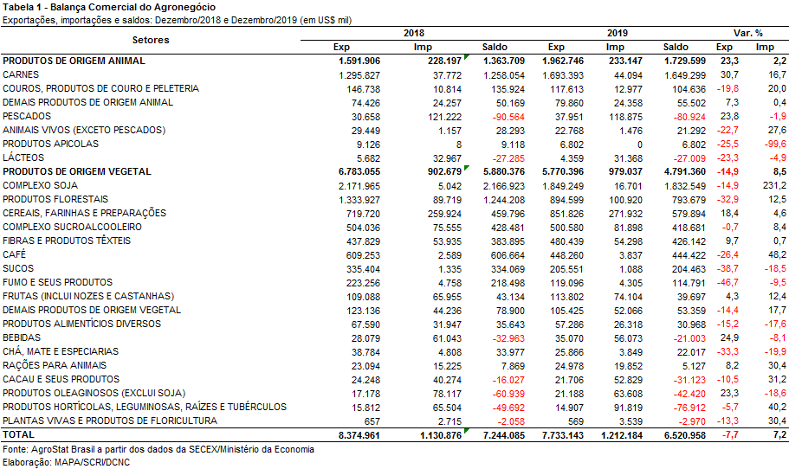

I.b – Blocos Econômicos e Regiões Geográficas
No que tange às exportações por blocos econômicos, o principal destino dos produtos do agronegócio brasileiro em dezembro de 2019 foi a Ásia, com vendas de US$ 4,00 bilhões e decréscimo de 1,1% em comparação aos US$ 4,05 bilhões registrados em dezembro de 2018. As mercadorias que mais contribuíram para a perda de receita no período foram a soja em grãos (-US$ 348,44 milhões) e a celulose (-US$ 113,17 milhões). Pelo lado do incremento das vendas, o destaque foi a carne bovina in natura, com acréscimo de US$ 353,34 milhões. Em que pese a retração do valor comercializado, a participação da Ásia no total das vendas do agronegócio brasileiro aumentou de 48,3% para 51,8%.
O segundo principal destino do agronegócio brasileiro entre os blocos econômicos e regiões geográficas foi a União Europeia, com a cifra de US$ 1,23 bilhão. Em comparação ao mesmo mês do ano anterior, verificou-se diminuição de 24,2%, o que acarretou a perda de participação do bloco nas exportações do agronegócio brasileiro, de 19,3% para 15,9%. Os principais produtos responsáveis por tal diminuição foram: celulose (-US$ 181,70 milhões); café verde (-US$ 103,61 milhões); e suco de laranja (-US$ 51,30 milhões).
Ao analisar a Tabela 2, verifica-se que apenas dois blocos apresentaram incremento das aquisições de produtos agropecuários brasileiros no período: Mercosul (US$ 279,68 milhões), com variação positiva de 29,9%, e Demais da América (US$ 6,59 milhões), com crescimento de 19,7%.

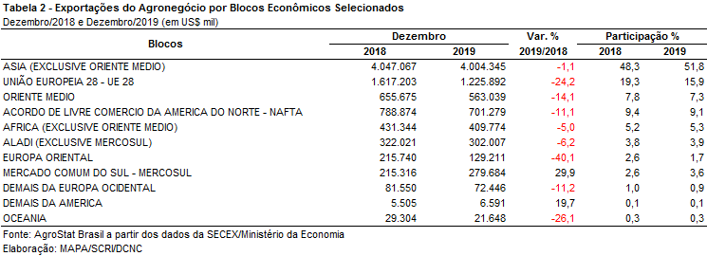

I.c – Países
No que se refere às exportações agropecuárias brasileiras por países, a China permaneceu como principal parceiro comercial em dezembro de 2019, com a cifra de US$ 2,42 bilhões, o que representou retração de 0,8% em comparação aos valores comercializados em dezembro do ano anterior. Os principais itens negociados com o mercado chinês no período foram: soja em grãos (US$ 1,11 bilhão e -26,5%); carne bovina in natura (US$ 505,72 milhões e +295,4%); celulose (US$ 250,47 milhões e -25,8%); algodão não cardado nem penteado (US$ 195,48 milhões e -16,9%); e carne de frango in natura (US$ 155,03 milhões e +140,3%). Apesar da leve queda nas exportações para o parceiro asiático, a participação chinesa nas vendas externas do agronegócio brasileiro aumentou de 29,1% para 31,3%.
Os principais destaques do mês entre os países de destino do agronegócio brasileiro foram: Japão, com US$ 420,24 milhões e crescimento de 81,1%; Argélia, com vendas de US$ 107,47 milhões e variação de 74,2%; Reino Unido, com US$ 139,90 milhões e aumento de 36,5%; França, com a soma de US$ 130,90 e alta de 12,9%; Arábia Saudita, com o valor de US$ 193,39 milhões e incremento de 11,7%; e Chile, com o total de US$ 103,10 milhões e elevação de 11,2%.
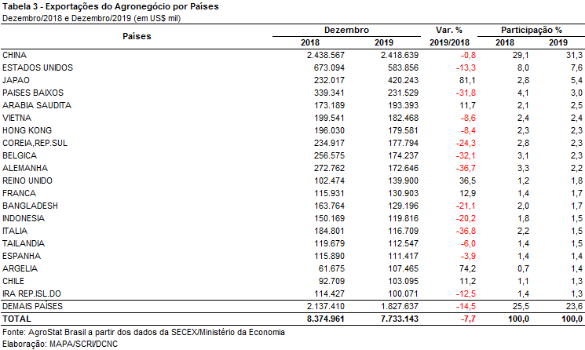

II – Resultados do Ano (comparativo Janeiro-Dezembro/2019 – Janeiro-Dezembro/2018)
As exportações do agronegócio atingiram US$ 96,79 bilhões em 2019. Esse valor foi 4,3% inferior quando comparado aos US$ 101,17 bilhões exportados em 2018. Tal redução ocorreu em função da queda do índice de preço das exportações do agronegócio brasileiro, que caiu 6,9% em 2019. Essa queda foi compensada pela elevação de 2,7% no índice de quantum das exportações, ou o equivalente ao incremento de 2,7% no volume exportado em 2019.
As exportações do agronegócio recuaram menos que as exportações totais brasileiras, que tiveram queda de 6,4, registrando a cifra de US$ 224,0 bilhões em exportações. Com uma redução menor no valor exportado pelo agronegócio, o setor aumentou a participação nas exportações totais do Brasil, passando de 42,3% do valor total exportado em 2018 para 43,2% do valor exportado em 2019.
As importações do agronegócio também tiveram queda, diminuindo de US$ 14,04 bilhões em 2018 para US$ 13,77 bilhões em 2019 (-1,9%). O comportamento dos índices de preço e quantum dos produtos importados distinguiu-se em relação ao das exportações do agronegócio brasileiro. No caso das importações, o índice de preço das importações subiu 0,8% enquanto o índice de quantum caiu 2,7%.
II.a – Setores do Agronegócio
Os cinco principais setores exportadores de 2019 foram: complexo soja (33,7% das exportações do agronegócio); carnes (17,1% das exportações do agronegócio); produtos florestais (13,3% das exportações do agronegócio); cereais, farinhas e preparações (8,4% das exportações do agronegócio); e complexo sucroalcooleiro (6,5% das exportações do agronegócio). Estes cinco setores foram responsáveis por 79,0% das exportações totais do agronegócio brasileiro em 2019. No ano de 2018, os mesmos setores responderam por 80,5% das exportações do agronegócio brasileiro.
Os outros vinte setores exportadores aumentaram as exportações de US$ 19,71 bilhões em 2018 para US$ 20,35 bilhões em 2019 (+3,2%), respondendo por 21% das exportações totais do agronegócio em 2019. O setor que mais se destacou pelo incremento das exportações dentre esses vinte setores exportadores foi o de fibras e produtos têxteis. As vendas externas deste setor subiram de US$ 2,10 bilhões em 2018 para US$ 3,04 bilhões em 2019, com aumento de participação de 2,1% nas exportações totais do agronegócio em 2018 para 3,2% das exportações do agronegócio em 2019. O destaque do setor de fibras e produtos têxteis deveu-se ao incremento das exportações de algodão não cardado nem penteado, que subiram de US$ 1,69 bilhão em 2018 para US$ 2,64 bilhões em 2019 (+56,5%).
O principal setor exportador do agronegócio brasileiro é o complexo soja. O setor foi responsável por cerca de um terço das exportações totais do agronegócio brasileiro em 2019 ou US$ 32,64 bilhões. A soja em grão é o principal produto exportado no setor. As vendas externas da oleaginosa caíram quase dez milhões de toneladas em 2019, passando de 83,2 milhões de toneladas exportadas em 2018 para 74,0 milhões de toneladas exportadas em 2019 (-11,1%). A peste suína africana foi um dos principais fatores responsáveis pela redução das exportações brasileiras de soja em grão. Tradicionais países importadores de soja, como a China, tiveram seus rebanhos suínos afetados pelo vírus causador da peste suína, o que afetou a demanda de soja em grão brasileira. Ainda no setor, as exportações de farelo de soja diminuíram 12,0%, passando de US$ 6,62 bilhões em 2018 para US$ 5,83 bilhões, enquanto as exportações de óleo de soja declinaram 32,1%, saindo de US$ 1,03 bilhão em 2018 para US$ 696 milhões em 2019.
O recuo das exportações dos três produtos do complexo soja fez as vendas do setor recuarem de US$ 40,70 bilhões em 2018 para US$ 32,64 bilhões em 2019 (-19,8%). Esta diminuição de cerca de US$ 8,0 bilhões em valores absolutos nas exportações do setor foi responsável pela queda global das exportações do agronegócio no ano de 2019, ainda que outros setores tenham obtido resultado absoluto positivo, abrandando a redução das exportações do agronegócio no ano.
O setor de carnes foi um dos que teve resultado positivo no ano de 2019. As vendas externas do setor passaram de US$ 14,68 bilhões em 2018 para US$ 16,52 bilhões em 2019 (+12,5%). Diferente do que ocorreu com o complexo soja, as consequências da peste suína africana em diversos países ajudaram no incremento das exportações brasileiras de carnes. A carne bovina foi a principal carne exportada pelo Brasil, com US$ 7,57 bilhões em vendas externas no ano de 2019 (+15,6%). Este valor exportado é recorde para toda a série histórica. Ademais, o volume exportado de carne bovina também foi recorde, atingindo 1,85 milhão de toneladas em vendas externas. A China se tornou o principal país importador de carne bovina brasileira, com 26,8% do volume total exportado pelo Brasil, ultrapassando sua região administrativa especial de Hong Kong, que ficou na segundo posição, com 18,6% do volume.
As exportações de carne de frango foram de US$ 6,90 bilhões em 2019, o que significou um crescimento de 7,7% em relação aos US$ 6,40 bilhões exportados em 2018. A China se tornou o principal país importador de carne de frango do Brasil, ultrapassando a Arábia Saudita, que foi o principal país importador de carne de frango em 2018. As exportações para a China atingiram 585,59 mil toneladas ou 14,2% do total exportado.
Já as vendas externas de carne suína apresentaram crescimento de 33,0%, atingindo US$ 1,58 bilhão em exportações. O volume exportado de carne suína também foi recorde, com 737,2 mil toneladas em 2019. Uma terça parte desse volume exportado em 2019 foi para a China (33,8%), que ultrapassou sua região administrativa especial de Hong Kong, que ficou na segunda posição com participação de 22,1% no volume exportado pelo Brasil.
Percebe-se da análise acima que a China aumentou muito as aquisições de carnes do Brasil em 2019, tornando-se a maior compradora de carnes bovina, de frango e suína brasileiras. As exportações de carnes para a China subiram de US$ 2,59 bilhões em 2018 para US$ 4,52 bilhões em 2019 (+74,4%). Com esse crescimento, a participação da China nas aquisições de carnes do Brasil subiu de 17,7% para 27,4%.
As exportações de produtos florestais foram de US$ 12,90 bilhões (-7,6%), cifra que colocou o setor na terceira posição dentre os principais setores exportadores. A celulose foi o principal produto exportado pelo setor, com US$ 7,50 bilhões em vendas externas (-9,4%). O volume exportado de celulose foi recorde da série histórica, atingindo 15,22 milhões de toneladas. Não obstante o volume recorde, a queda do preço médio de exportação da celulose em 9,6% impediu a obtenção de um novo recorde no valor exportado. Outros dois produtos do setor também registraram queda das exportações: madeiras e suas obras (US$ 3,42 bilhões; -7,1%) e papel (US$ 1,98 bilhões; -0,9%).
Outro grande setor exportador que contribuiu para arrefecer a queda das exportações do complexo soja foi o setor de cereais, farinhas e preparações. As exportações do setor subiram 73,5%, chegando a US$ 8,13 bilhões. O valor exportado foi US$ 3,4 bilhões superior aos US$ 4,68 bilhões exportados em 2018. O principal produto exportado do setor foi o milho. Foram exportadas 43,25 milhões de toneladas de milho em 2019, um volume recorde de exportação para o cereal. Para efeito de comparação, o recorde anterior de exportações ocorreu em 2017, ano em que o Brasil exportou 29,25 milhões de toneladas. A safra de milho recorde na safra 2018/2019, de 100 milhões de toneladas ou quase vinte milhões de toneladas superior à safra 2017/2018, gerou um excedente exportável de milho de praticamente vinte milhões de toneladas em relação à quantidade exportada em 2018. Com o volume recorde exportado (+88,5% em 2019 na comparação com 2018), as exportações de milho atingiram US$ 7,34 bilhões em 2019 (+87,4%).
As exportações do complexo sucroalcooleiro foram de US$ 6,26 bilhões em 2019 (-15,9%). As exportações de açúcar foram de US$ 5,25 bilhões (-19,6%) enquanto as exportações de álcool foram de US$ 994,05 milhões (+11,2%). O volume exportado de álcool voltou a subir, atingindo 1,54 milhão de toneladas.
Os cinco setores acima mencionados foram responsáveis por 79,0% das exportações do agronegócio. Caso se examine a pauta exportadora brasileira com ênfase nos 20 (vinte) principais produtos exportados, verificamos que o valor exportado desses produtos foi de US$ 83,77 bilhões em 2019. Esta cifra representou 86,6% do valor total exportado em produtos do agronegócio. Essa participação demonstra que a pauta brasileira ainda é muito concentrada, com poucos produtos respondendo por grande parte do valor exportado.
Em ordem decrescente de valor exportado, os vinte produtos que responderam por grande parte das exportações brasileiras do agronegócio foram: soja em grãos (US$ 26,11 bilhões; 27% de participação); celulose (US$ 7,50 bilhões; 7,7% de participação); milho (US$ 7,34 bilhões; 7,6% de participação); carne de frango in natura (US$ 6,62 bilhões; 6,8% de participação); carne bovina in natura (US$ 6,49 bilhões; 6,7% de participação); farelo de soja (US$ 5,83 bilhões; 6,0% de participação); café verde (US$ 4,54 bilhões; 4,7% de participação); açúcar de cana em bruto (US$ 4,52 bilhões; 4,7% de participação); algodão não cardado nem penteado (US$ 2,64 bilhões; 2,7% de participação); fumo não manufaturado (US$ 1,99 bilhão; 2,1% de participação); papel (US$ 1,98 bilhão; 2,0% de participação); sucos de laranja (US$ 1,91 bilhão; 2,0% de participação); carne suína in natura (US$ 1,47 bilhão; 1,5% de participação); álcool etílico (US$ 994,05 milhões; 1,0% de participação); açúcar refinado (US$ 725,86 milhões; 0,7% de participação); madeira serrada (US$ 700,98 milhões; 0,7% de participação); couros/peles de bovinos (US$ 676,52 milhões; 0,7% de participação); óleo de soja em bruto (US$ 610,92 milhões; 0,6% de participação); carne bovina industrializada (US$ 566,95 milhões; 0,6% de participação); madeira compensada (US$ 511,21 milhões; 0,6% de participação).
As importações de produtos do agronegócio caíram de US$ 14,04 bilhões em 2018 para US$ 13,77 bilhões em 2019 (-1,9%). Os dez principais produtos importados foram: trigo (US$ 1,49 bilhão; -0,8%); papel (US$ 850,25 milhões; -4,3%); álcool etílico (US$ 602,42 milhões; -19,0%); vestuário e outros produtos têxteis (US$ 573,22 milhões; -9,1%); malte (US$ 543,58 milhões; +34,2%); salmões, frescos ou refrigerados (US$ 526,35 milhões; +4,3%); azeite de oliva (US$ 401,74 milhões; -7,9%); vinho (US$ 372,16 milhões; -1,0%); borracha natural (US$ 331,85 milhões; -3,3%); batatas preparadas ou conservadas (US$ 327,70 milhões; +3,6%).
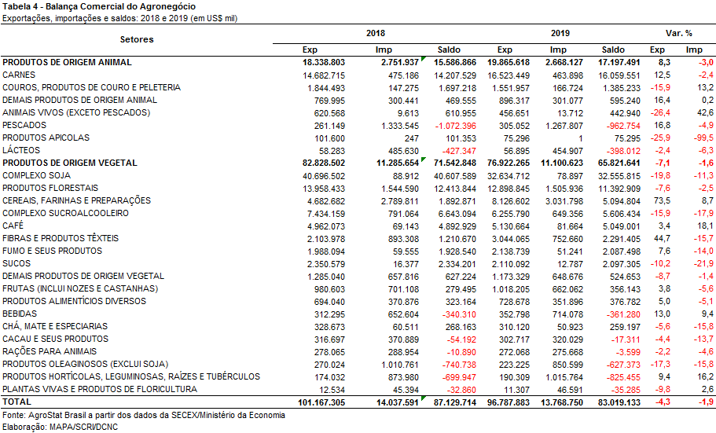

II.b – Blocos Econômicos e Regiões Geográficas
A Ásia continua sendo a principal região geográfica para as exportações do agronegócio brasileiro. As exportações foram de US$ 47,97 bilhões para lá, cifra que representou 49,6% do valor total exportado pelo agronegócio brasileiro.
O continente asiático reduziu o volume importado de soja em grão de 72,2 milhões de toneladas em 2018 para 62,85 milhões de toneladas em 2019. Ou seja, a queda do volume exportado de soja em grão do Brasil em 2019 ocorreu fundamentalmente para o continente asiático, em função da ocorrência de peste suína africana no continente. Esta queda de volume exportado, reduziu as exportações de soja em grão para a região de US$ 28,69 bilhões em 2018 para US$ 22,22 bilhões em 2019. Os números revelam uma queda de praticamente US$ 6,5 bilhões em exportações de soja em grão para a Ásia. Assim, a queda das exportações de soja em grão para a Ásia mais que explica a redução de 6,9% das exportações à região em 2019.
Houve queda das exportações para outras regiões também: União Europeia (US$ 16,74 bilhões; -5,9%); África (US$ 5,38 bilhões; -3,7%); MERCOSUL (US$ 2,73 bilhões; -16,3%). Por outro lado, as exportações brasileiras do agronegócio cresceram para: Oriente Médio (US$ 7,68 bilhões; +2,7%); NAFTA (US$ 9,02 bilhões; +7,2%); ALADI (US$ 4,21 bilhões; +9,9%); Europa Oriental (US$ 1,98 bilhão; +7,3%); e Oceania (US$ 261,42 milhões; +11,5%). Todas estas estatísticas são apresentadas na Tabela 5 desta nota.

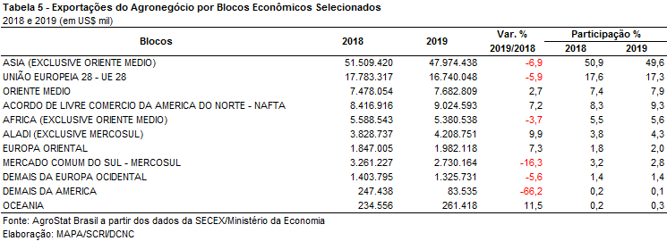

II.c – Países
A tabela 6, abaixo, possui as estatísticas dos vinte principais países importadores de produtos do agronegócio brasileiro em 2019. Esses países foram responsáveis pela aquisição de 75,3% do valor exportado pelo Brasil em produtos do agronegócio.
A China foi o principal país importador de produtos do agronegócio brasileiro em 2019. As aquisições, todavia, tiveram redução de 12,5% no ano, diminuindo o valor total adquirido de US$ 35,44 bilhões em 2018 para US$ 31,01 bilhões em 2019. A queda ocorreu em função do declínio do volume importado de soja em grão. Em 2018, a China importou 68,56 milhões de toneladas de soja em grãos brasileiras, quantidade de diminuiu para 57,96 milhões em 2019. Ou seja, houve uma redução de 10,6 milhões de toneladas nas importações de soja em grãos brasileira. Com o menor volume, o valor adquirido de soja em grão diminuiu de US$ 27,23 bilhões em 2018 para US$ 20,50 bilhões em 2019. Por outro lado, houve crescimento das exportações de inúmeros outros produtos, que compensaram em parte a queda das exportações de soja em grãos: carne bovina in natura (US$ 2,68 bilhões; +80,1%); carne de frango in natura (US$ 1,23 bilhão; +53,7%); algodão não cardado nem penteado (US$ 816,93 milhões; +56,1%); carne suína in natura (US$ 611,77 milhões; +101,4%); açúcar de cana em bruto (US$ 384,26 milhões; +77,8%); fumo não manufaturado (US$ 382,67 milhões; +135,8%).
Os Estados Unidos ficaram na segunda posição, com aquisições de US$ 7,18 bilhões (+6,4%). Dentre os principais produtos importados do agronegócio brasileiro, o país aumentou as importações de celulose (US$ 1,19 bilhão; +14,7%); café verde (US$ 903,46 milhões; +17,0%); álcool etílico (US$ 627,59 milhões; +22,6%); madeira perfilada (US$ 350,19 milhões; +3,1%); carne bovina industrializada (US$ 313,52 milhões; +21,2%).
Na relação dos vinte principais importadores do agronegócio brasileiro, três países tiveram crescimento das aquisições acima de dois dígitos: Japão (US$ 3,34 bilhões; +57,3%); México (US$ 1,29 bilhão; +41,3%); e Rússia (US$ 1,27 bilhão; +20,3%).
No caso do Japão, as exportações de milho foram as responsáveis pelo incremento de dois dígitos nas exportações do agronegócio brasileiro. Em 2018, o Brasil exportou US$ 40,67 milhões em milho para o Japão (238 mil toneladas). Já no ano de 2019, as exportações de milho subiram para US$ 1,15 bilhão ou o equivalente a 6,9 milhões de toneladas do cereal.
O incremento das exportações de milho também foi responsável pelo aumento das exportações ao México. As vendas externas de milho para o México subiram de US$ 19,4 milhões em 2018 (129 mil toneladas) para US$ 320,0 milhões em 2019 (1,9 milhão de toneladas).
Já para a Rússia, o produto que teve maior contribuição para o crescimento das exportações brasileiras do agronegócio foi a carne bovina in natura. As exportações do produto subiram de US$ 11,48 milhões em 2018 para US$ 212,59 milhões em 2019.

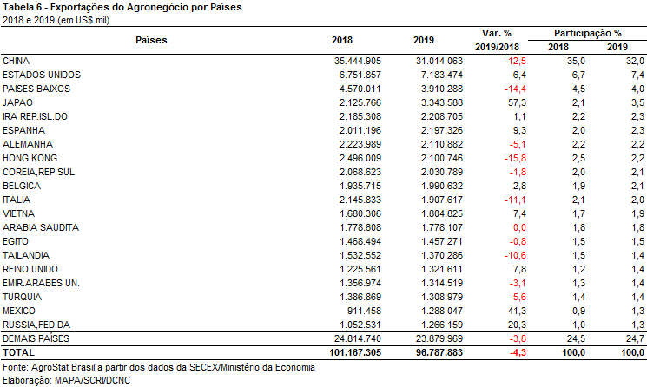

NOTA METODOLÓGICA
A classificação de produtos do agronegócio utilizada nesta nota foi atualizada de acordo com a Resolução CAMEX Nº 125, de 15/12/2016, que alterou a Nomenclatura Comum do MERCOSUL – NCM para adaptá-la em relação às modificações do Sistema Harmonizado de Designação e de Codificação de Mercadorias (SH-2018), que estabelece um método internacional para a classificação de mercadorias.
A Balança Comercial do Agronegócio utiliza uma classificação dos produtos do agronegócio que reúne 2.991 NCM’s em 25 setores. Essa é a mesma classificação utilizada no Sistema de Estatísticas de Comércio Exterior do Agronegócio Brasileiro, AGROSTAT BRASIL - base de dados on line que oferece uma visão detalhada e atualizada das exportações e importações brasileiras do agronegócio. Mais informações da metodologia e classificação podem ser consultadas no site: http://agrostat.agricultura.gov.br
MAPA/SCRI/DCNC
09/01/2020

